Закрытие пожарного мотосезона

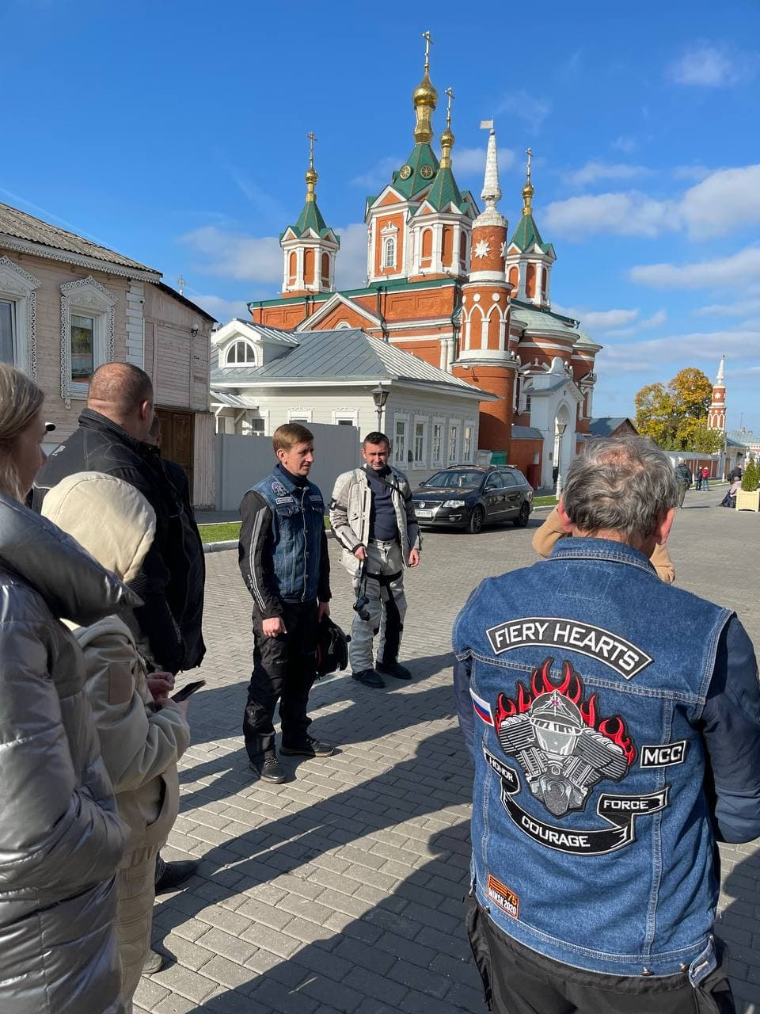
Закрытие мотосезона — важнейшее событие в жизни мотоциклистов. Пожарные мотоклуба Fiery Hearts. МСС решили закрыть сезон хорошим пробегом перед наступлением холодов, и отправились в осенний мото-тур по маршруту Москва-Коломна- Луховицы-Зарайск.

«Традиция открывать и закрывать мотосезон пришла к нам в мото-жизнь не очень давно, - рассказал один из старших офицеров клуба, Дмитрий Крикуненко. – Это отличная возможность для того, чтобы обменяться с друзьями впечатлениями, накопленными за год, вспомнить самые знаковые события, и построить планы на следующий сезон».
Один из самых больших кремлевских ансамблей в России, и единственный Кремль, на территории которого проживают люди, встретил участников мотопробега отличной погодой.
Экскурсовод провел обзорную экскурсию по территории, рассказывая подробности об этом впечатляющем комплексе старинных строений, с невероятной многолетней историей.
«Этот комплекс уникален – как говорят: «город в городе», - поделился своими впечатлениями Президент мотоклуба пожарных и спасателей, Александр Московка. - Жилые кварталы, уютные улочки и множество имеющих историческую ценность зданий, прекрасная архитектура храмов и монастыря».
Наши мотопутешественники смогли примерить кольчугу и подержать в руках оружие своих предков. А завершилось посещение Коломенского кремля костюмированным представлением, на котором гостям крепости продемонстрировали настоящие поединки того времени.
По окончании экскурсии мотоколонна выдвинулась в сторону Луховиц, чтобы познакомиться с памятником «Огурцу-кормильцу от благодарных луховичан».
«Уникальный памятник! Необычный и единственный в своём роде!»
Из Луховиц мотоколонна отправилась в Зарайский кремль.
Площадь кремля хоть совсем и небольшая, но находясь на этой территории, каждого посетителя пронизывает чувство величия и гордости за своих пращуров. Очень трудно поверить, в то, что когда-то эта крепость выдержала осаду многотысячной армии татар, стоя на страже южной границы Московского княжества. С галерей кремля, расположенных над воротами, врагов ошпаривали кипятком и закидывали камнями.
«Это самый маленький Кремль России. У него прямоугольная форма, которая позволяла воинам вести перекрестный огонь по всему периметру сооружения. Кремль ни разу не был взят татарами, служа надежным убежищем для всего местного населения», - рассказал Алексей Тарасов.
